Stage GTL- Jean-Luc Ly et Sabine Bathier- 10 novembre 2021

|  |  |
| --- | --- |
| **Niveau** | Terminale |
| **Partie du programme concernée** | Quelles inégalités sont compatibles avec les différentes conceptions de la justice sociale ? |
| **Objectifs d’apprentissage** | Comprendre que l’action des pouvoirs publics en matière de justice sociale (fiscalité, protection sociale, services collectifs, mesures de lutte contre les discriminations) s’exerce sous contrainte de financement et fait l’objet de débats en termes d’efficacité (réduction des inégalités), de légitimité (notamment consentement à l’impôt) et de risque d’effets pervers (désincitations). |
| **Type d’activité:** | EC3 |
| **Durée de l’activité** | 2 heures minimum |

**Sujet : La politique fiscale est -elle un instrument efficace pour lutter contre les inégalités ?**

**Document 1**

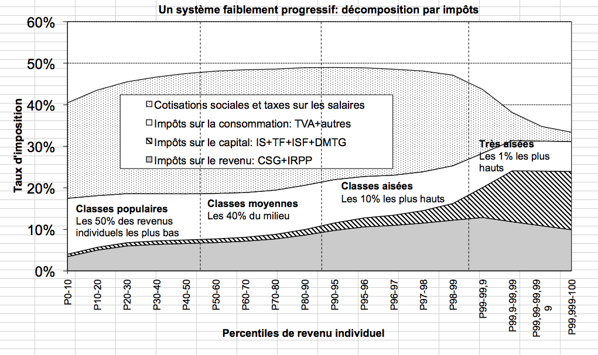

Camille Landais, Emmanuel Saez et Thomas Piketty, *Pour une révolution fiscale*, Seuil 2011

**Document 2**

Aux tensions bureaucratiques s’ajoutent les effets de la crise. Pour les salariés et les petits indépendants dont le pouvoir d’achat stagne ou régresse, les impôts et taxes apparaissent moins comme la contrepartie de services publics que comme une dépense supplémentaire. Leur sentiment d’iniquité redouble : à l’incapacité de payer les sommes exigées s’ajoute la conviction que cet argent sert à enrichir « ceux d’en haut ». Depuis la crise de 2008, la désagrégation du tissu industriel et les suppressions d’emplois jettent une lumière crue sur l’impuissance de dirigeants qui ne peuvent s’opposer aux délocalisations. Jadis considéré comme une garantie de protection, l’État apparaît comme une instance lointaine, au service des puissants.

L’image de la petite entreprise garrottée par les prélèvements sociaux et fiscaux répond alors à celle d’un État lointain et indifférent aux difficultés rencontrées localement. La valorisation du travail comme source de dignité et de rémunération méritée va de pair avec la stigmatisation de l’assistance, financée par les taxes. La déstabilisation de pans entiers du salariat subalterne a ainsi contribué à entretenir chez les classes populaires une défiance grandissante à l’égard de l’impôt, au nom de la sauvegarde de l’emploi à tout prix.

Alex spire, aux sources de la colère contre l’impôt, *Le Monde diplomatique*, décembre 2018

**Document 3**

**EC3 - Raisonnement s’appuyant sur un dossier documentaire (10 points)**

**Grille d’évaluation de l’EC3 (attendus académiques dans le cadre du baccalauréat)**

* ***Formulation du sujet***

*- Insérer la partie du programme officiel qui correspond au sujet posé -* ***cf corrigé national***

*- Préciser les attentes autour des notions-clés et des consignes –* ***cf corrigé national***

* ***Dossier documentaire***

|  |  |  |  |
| --- | --- | --- | --- |
| Document –  Titre et idée générale | Lien avec le sujet | Lien avec les autres documents | Difficultés et points de vigilance |
| 1-Un système faiblement progressif | .Mise en évidence de la progressivité de la politique fiscale et de ses limites.  . Présentation des différentes formes de prélèvements obligatoires | Avec doc.2. l’absence de progressivité à partir de D9 nourrit le sentiment d’injustice fiscale  Avec Doc.3. Le doc1 permet de préciser le lien entre les notions de fiscalité et de redistribution | Lecture complexe du graphique de Piketty du fait de la construction de l’échelle des abscisses |
| 2- La résistance à l’impôt | Le sentiment d’injustice fiscale peut conduire à contourner les règles fiscales | Possibilité pour les plus riches d’échapper à la fiscalité (doc1) | Risque de paraphrase |
| 3- niveau de vie et redistribution | Montrer que la redistribution réduit fortement les inégalités et atténue l’impact de la crise en particulier pour les 10% les plus pauvres | Idée de lien redistribution- inégalités | Distinguer la lecture de l’évolution du niveau de vie en % par rapport à la base de la comparaison en points d’indices pour une année donnée |

* ***Grille d’évaluation***

***Points de vigilance***

***L’élève doit rédiger une courte introduction présentant le sujet et une courte conclusion répondant à la question posée. Il n&apos;est pas attendu de problématisation de type dissertation.***

***Il n&apos;est pas attendu un plan en deux ou trois parties, mais un raisonnement avec un fil conducteur,***

***avec autant de paragraphes argumentés que le candidat le souhaite.***

*Remarque : le nombre de points attribués à chaque critère sera modulé en fonction du sujet.*

|  |  |  |  |
| --- | --- | --- | --- |
| **Critères** | **Savoirs et savoir-faire maitrisés**  **(bonne copie)** | **Savoirs et savoir-faire moyennement maitrisés**  **(copie moyenne :**  **5-6 / 10)** | **A pénaliser** |
| **1 - Mobiliser les connaissances**    ***Entre 3 et 4 points*** | **Mobilisation des notions, des mécanismes, des outils permettant de traiter le sujet.**  **Les idées sont énoncées, explicitées et illustrées.**  **Maîtrise des mécanismes de la redistribution (prélèvements et transferts)**  **Connaître les différentes formes de PO**  **Maîtriser la notion de progressivité du système fiscal et la distinguer des impôts proportionnels**  **Les effets du moindre consentement à l’impôt.**  **Savoir- faire : les déciles et fractiles (doc1), lire un graphique « en strates », lecture d’indices simples** | *Mobilisation partielle des notions de base, mécanismes et outils en rapport avec le sujet.* | *Non maîtrise des notions et mécanismes*  *Mobilisation de notions et mécanismes sans rapport avec le sujet.*  *Surenchère d’affirmations qui ne sont pas développées avec des connaissances* |
| ***2 - Mobiliser le dossier documentaire***    ***Entre 2 et 4 points*** | *Sélection des informations du document en les mettant en relation avec les connaissances.*  *Lecture rigoureuse des données.*  *Maitrise des calculs.* | *Commentaire seul des documents sans lien avec le sujet.*  *Utilisation partielle du dossier.* | *Absence d’utilisation des documents.*  *Contresens.*  *Erreur de lecture des données du document.*  *Paraphrase du document.* |
| ***3 - Construire un raisonnement cohérent qui répond au sujet en paragraphes argumentés***  ***Entre 2 et 3 points*** | *Le candidat maîtrise son fil conducteur, classe les arguments, intègre parfaitement les notions.*  *Chaque paragraphe apporte un élément de réponse au sujet.* | *Le candidat fait un effort de raisonnement avec des maladresses d’organisation.* | *Absence de démonstration aboutie.*  *Commentaire successif des trois documents et/ou paraphrase.* |
| ***4 - Rédiger en utilisant une expression claire et une présentation soignée*** | ***Copie peu soignée et expression confuse : application éventuelle d’une pénalisation jusqu’à 1 point.*** | | |

**Proposition de plan**

1. La politique fiscale permet de réduire les inégalités en assurant un transfert de revenu des plus riches vers les plus pauvres (redistribution verticale, rôle de la progressivité de l’impôt)
2. Les PO assurent le financement des dépenses publiques (rôle des transferts sociaux cad des prestations sociales et des services collectifs)
3. Vérification empirique, la redistribution contribue effectivement à diminution des écarts de revenu (doc.3) et atténue fortement l’impact de la crise de 2008 sur le niveau de vie des plus pauvres
4. Toutefois la progressivité du système fiscal reste limitée (absence de progressivité pour les plus riches, tendance au recul des impôts progressifs par rapport aux impôts proportionnels (doc.1)
5. La résistance à l’impôt empêche l’utilisation de la politique fiscale pour réduire les inégalités